Payeer для CMS NetCat 5.6

В любой FTP клиент-программе скопируйте папку netcat в корень сайта.

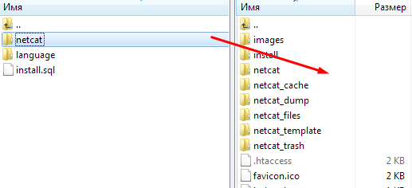

Откройте административную панель, зайдите в меню “Инструменты -> Командная строка SQL”

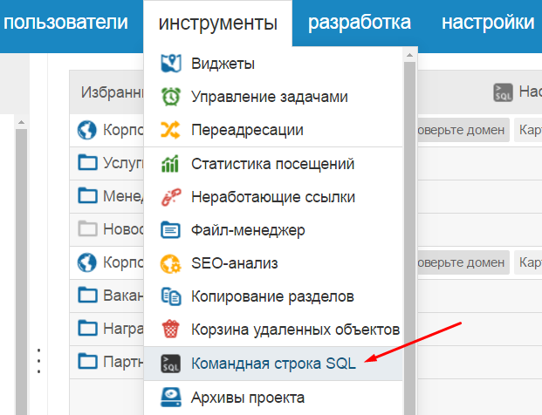

Скопируйте содержимое файла install.sql в текстовое поле и нажмите “Отправить запрос”
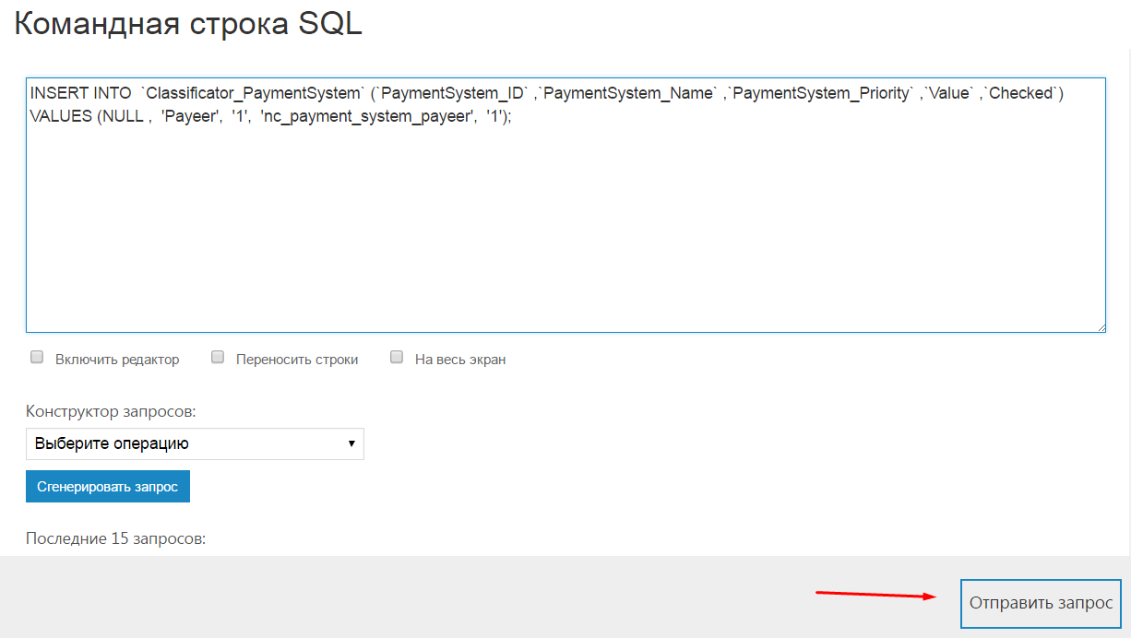

Скопируйте содержимое файлов из папки language (ru_cp1251.lang.php, ru_utf8.lang.php, en.lang.php) в конец языковых файлов, расположенных в директории на сайте /netcat/modules/payment/ соответственно.
Откройте “Настройки -> Управление модулями”

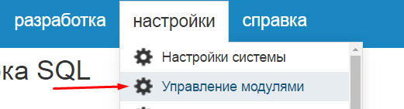

В левой панели зайдите в раздел “Прием платежей”

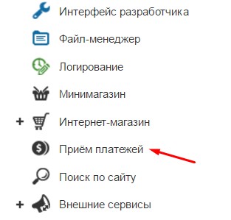
Напротив модуля Payeer отметьте галочкой для его активации и нажмите “Сохранить”

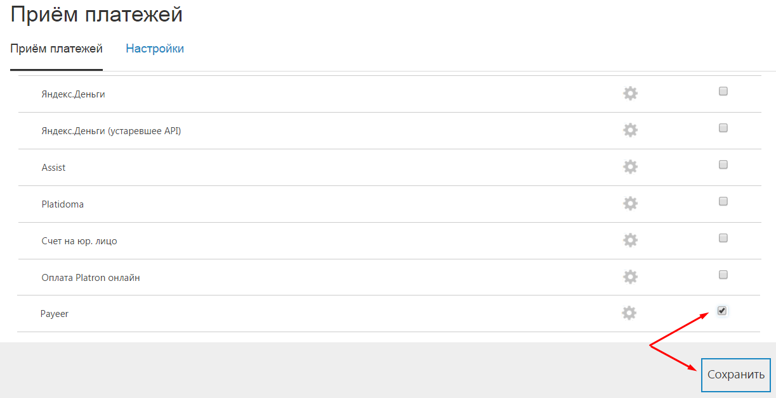

Зайдите в настройки плагина, нажав значок редактирования.

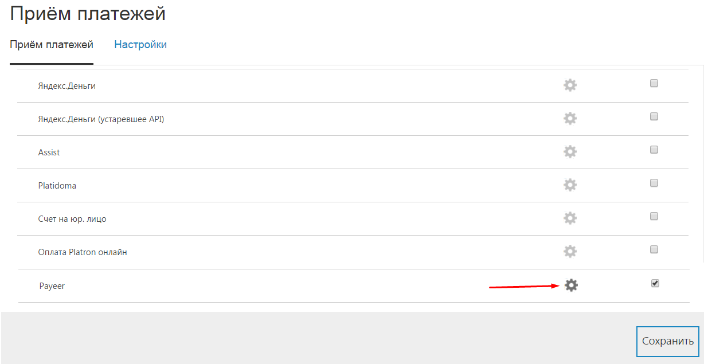

Укажите параметры магазина, зарегистрированного в платежной системе Payeer.

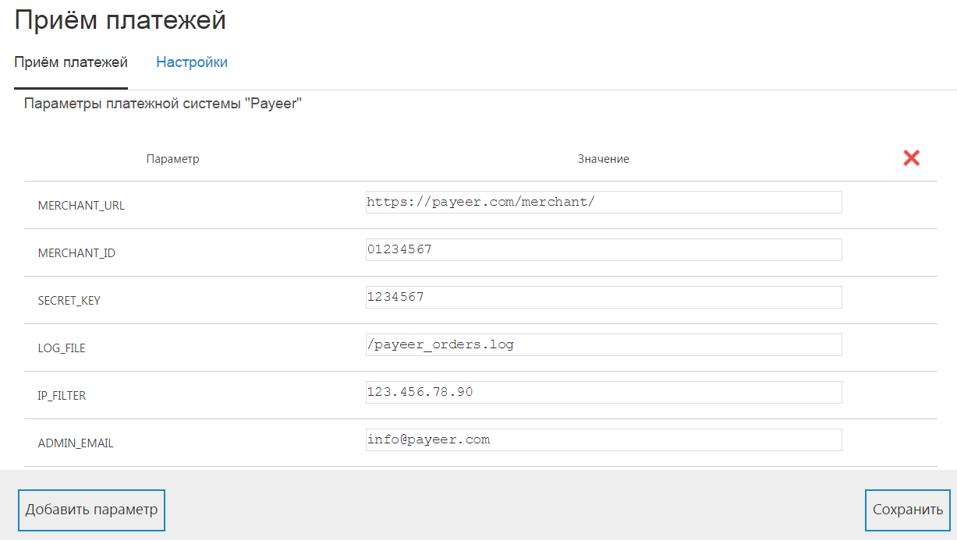

MERCHANT_URL — адрес для совершения оплаты в платежной системе Payeer (по умолчанию, https://payeer.com/merchant/)
MERCHANT_ID — ID магазина в системе Payeer (можно узнать в личном кабинете).
SECRET_KEY – секретный ключ магазина, указанный Вами при регистрации нового магазина.
LOG_FILE – если указать путь до журнала, то будет происходить запись информации о платежах, проводимых в системе Payeer.
IP_FILTER – Вы можете указать список всех доверенных IP-адресов серверов уведомлений через запятую. Также Вы можете указать маску вместо IP-адреса. Если поле остается пустым, то проверка по доверенным IP-адресам не осуществляется.
Например:
192.168.71.87, 192.165.83.17, 192.178.34.15
Или 192.*.71.87, 192.165.83.*, 192.*.34.15
Или *.*.*.* - доступны все IP-адреса

ADMIN_EMAIL – укажите email, на который будет присылаться уведомления в случае ошибки платежа. В письме будет указана причина и основная информация о платеже.
Нажмите “Сохранить”.

Откройте раздел “Интернет-магазин -> Настройки -> Оплата”
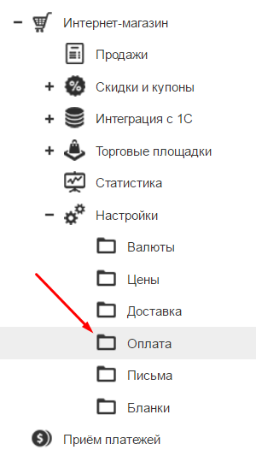
Нажмите “Добавить”

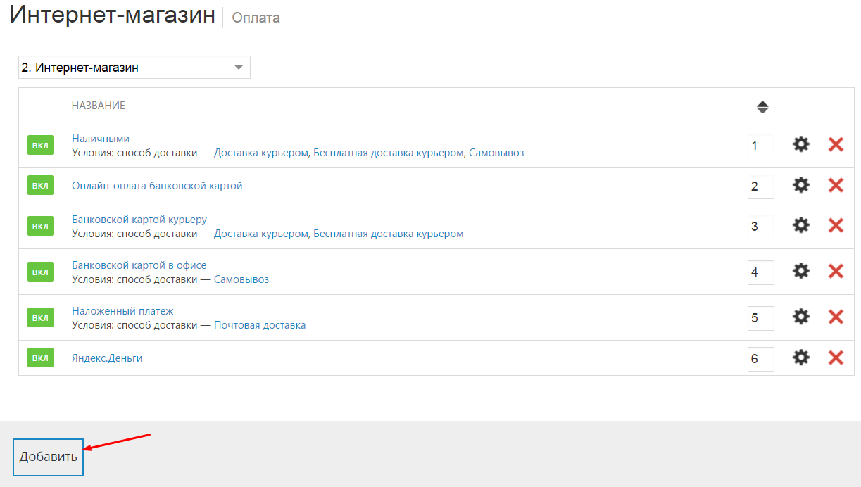

Укажите название и описание нового способа оплаты, в списке среди платежных систем нужно выбрать Payeer. После этого нажмите “Сохранить”
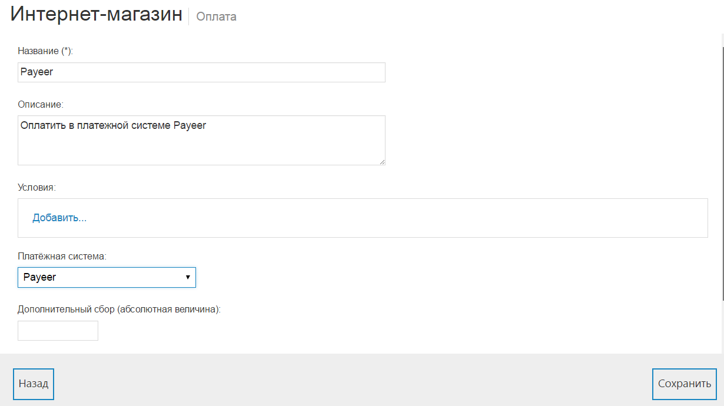

Новый метод оплаты должен появиться в списке среди доступных способов.

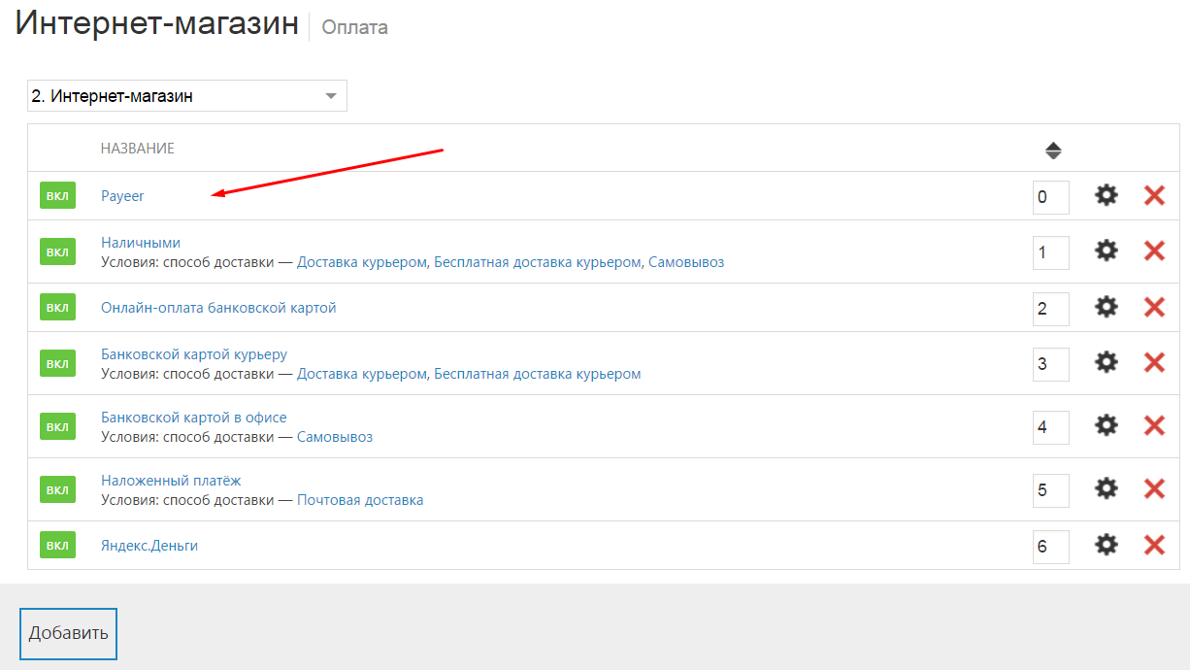

Укажите URL адреса в “аккаунте Payeer → Магазин → Настройки”

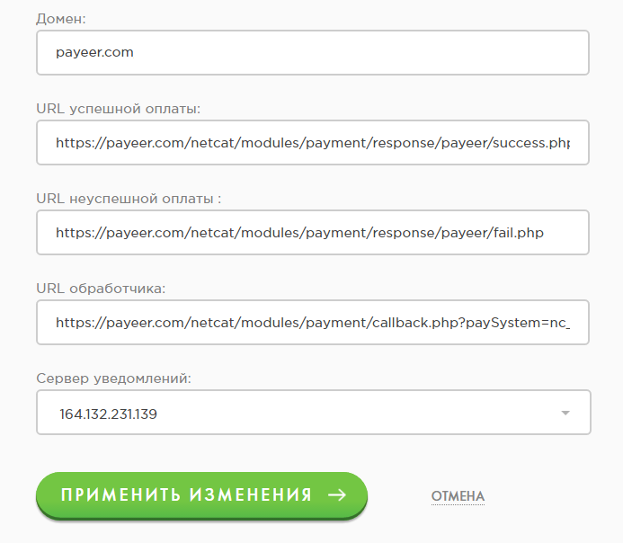

URL успешной оплаты
http:// */netcat/modules/payment/response/payeer/success.php
URL неуспешной оплаты
http:// */netcat/modules/payment/response/payeer/fail.php
URL обработчика
http:// */netcat/modules/payment/callback.php?paySystem=nc_payment_system_payeer
Где * - это ваш домен
Примените изменения.
Модуль Payeer для CMS NetCat 5.6 настроен.

